La particularité du Chemin de Croix de Lourdes
Le 14 décembre nous fêterons la Croix Glorieuse du Christ. Tous, nous connaissons les 14 stations du chemin de croix suivi dans nos églises le vendredi saint. Je vous invite à découvrir les 3 stations qui ont été ajoutées à Lourdes au chemin de croix en marbre blanc réalisé par une artiste Maria de Faykod.
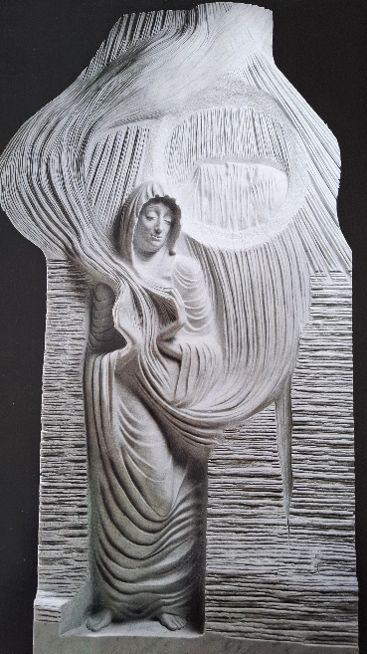
Marie dans l’attente de la résurrection
Marie, les yeux baissés, ouvre les mains en signe d’accueil et de prière. A gauche sa prière monte vers le Ciel. A droite sa prière monte vers le visage de Jésus mort (dans le cercle plus clair) et au-delà vers le Ciel.
Prière
Seigneur Jésus, tu t’es abaissé jusqu’à mourir sur une croix. Tu t’es abaissé et tu nous as élevés, tu es mort et tu nous fait vivre. Béni sois-tu, Seigneur, Dieu de tendresse et d’amour, toi qui nous guide toujours vers l’espérance.

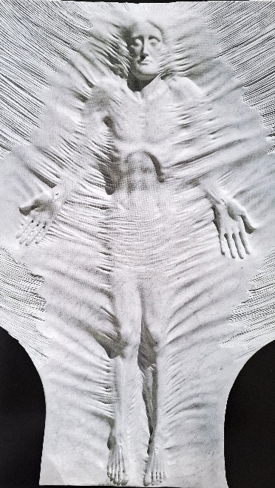
La Résurrection du CHRIST
La gloire de Dieu se manifeste dans la résurrection du Christ. Monté au Ciel, il est à la droite du Père. Ses bras sont tendus pour nous accueillir. Ses mains et ses pieds portent la trace des clous.
Prière
Seigneur, la résurrection du Christ est au centre du mystère de la croix, elle est au centre de notre vie. Jésus, toi le Ressuscité, toi le Vivant, fais de nous des témoins de ton amour, ainsi la joie de Pâques illuminera nos routes.

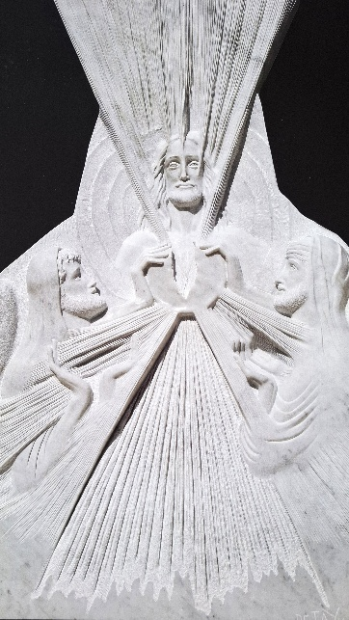
Jésus ressuscité rencontre les disciple d’Emmaüs
C’est à la bénédiction et la fraction du pain que Jésus ressuscité se fait reconnaître. Les disciples ouvrent les mains pour accueillir cette Bonne Nouvelle.
Prière
Signeurs, je suis parfois, comme ces deux marcheurs, enfermé dans mes angoisses, aveuglé par le doute. Cependant, tu es là près de moi, marchant à mes côtés sur mes chemins de traverse ; je ne t’entends pas mais tu m’écoutes. Seigneur, donne-moi de savoir écouter et d’être proche de toi.

